[学术聚焦：温州医科大学附属第一医院一区高分论文接二连三遇质疑，作者回应带来新思考](https://mp.weixin.qq.com/s?__biz=Mzk2NDM2NTQxOQ==&mid=2247486522&idx=1&sn=070a43b74468cada252f16de7eafa50c&chksm=c54adebb49888db5a3b4f518cacd29db8e3a1c8065ac7b4ddc3dd5a9e0df5b62d8329bff1557&scene=126&sessionid=1743612275)

原创  学术需风清[学术风清](javascript:void(0);)2025-04-01 17:36:01福建

近日，两篇发表在顶级期刊《Small》和《Nature Communications》上的研究因图像重复问题引发了学术界的广泛关注。这两项研究的通讯单位均为温州医科大学附属第一医院联合医学转化中心，通讯作者均为Hongbo Zhang。

研究一：图像重复引发的学术挑战

发表期刊与研究团队

这篇发表于2023年7月的论文在《Small》上刊登，影响因子为13.00，属于Q1区。研究由Meixin Ran、Rong Sun、Jiaqi Yan、Arto T. Pulliainen、Yu Zhang和Hongbo Zhang(通讯作者)共同完成，通讯单位为温州医科大学附属第一医院联合医学转化中心。

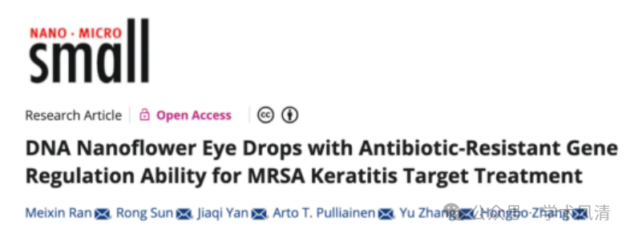

质疑与作者回应

2025年3月，评论人Junonia genoveva指出该论文存在图像重复问题。

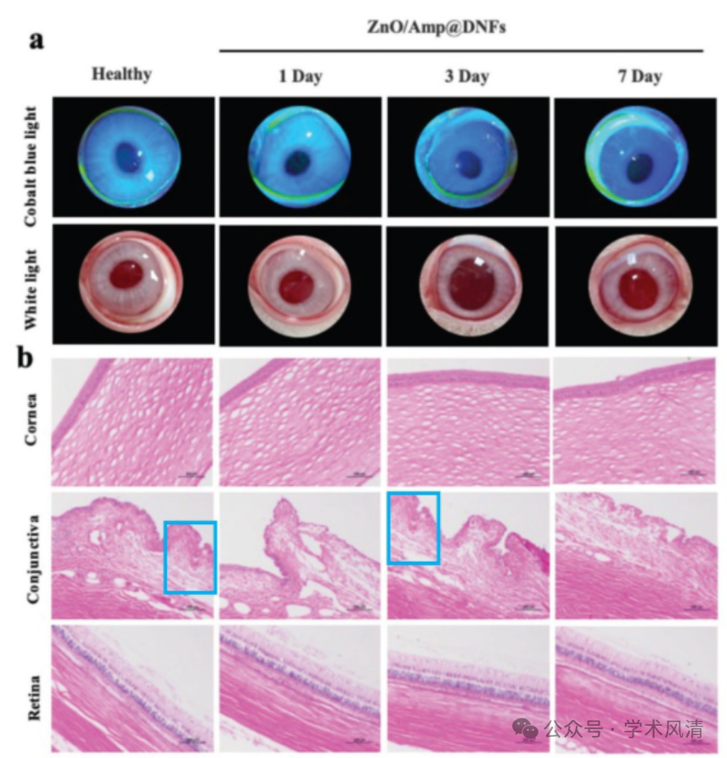

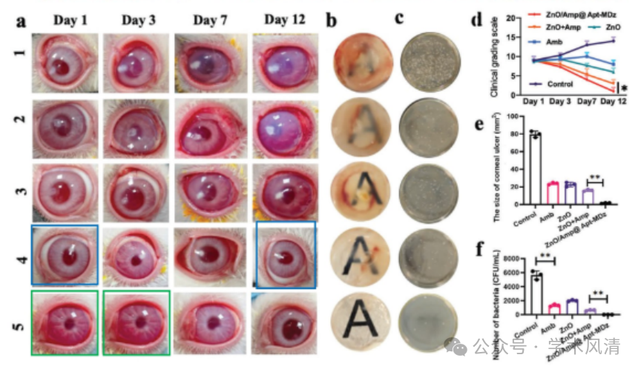

对此，通讯作者Meixin Ran做出回应，感激评论人的提醒，并表示在图像组装过程中出现了错误。他们已向期刊提交更正请求，并感谢学术界在此期间给予的理解与耐心。

研究二：更正请求中的复杂性

发表期刊与研究团队

另一篇研究发表于2023年10月的《Nature Communications》，影响因子为17.7，亦为Q1区。研究由Jiaqi Yan、Xiaodong Ma、Danna Liang、Meixin Ran、Dongdong Zheng、Xiaodong Chen、Shichong Zhou、Weijian Sun和Xian Shen(通讯作者)与Hongbo Zhang共同完成。通讯单位包括温州医科大学附属第一医院联合医学转化中心、温州医科大学附属第一医院普通外科，以及温州医科大学附属第二医院育英儿童医院胃肠外科。

消息来源

https://pubpeer.com/publications/DE07463FFA6C68BABC21A926174282#1

https://pubpeer.com/publications/1878C3AA8713108FDED6604250439D#0

声明      若认为本内容侵犯您的权益请及时联系我们

欢迎积极投稿营造良好科研氛围

